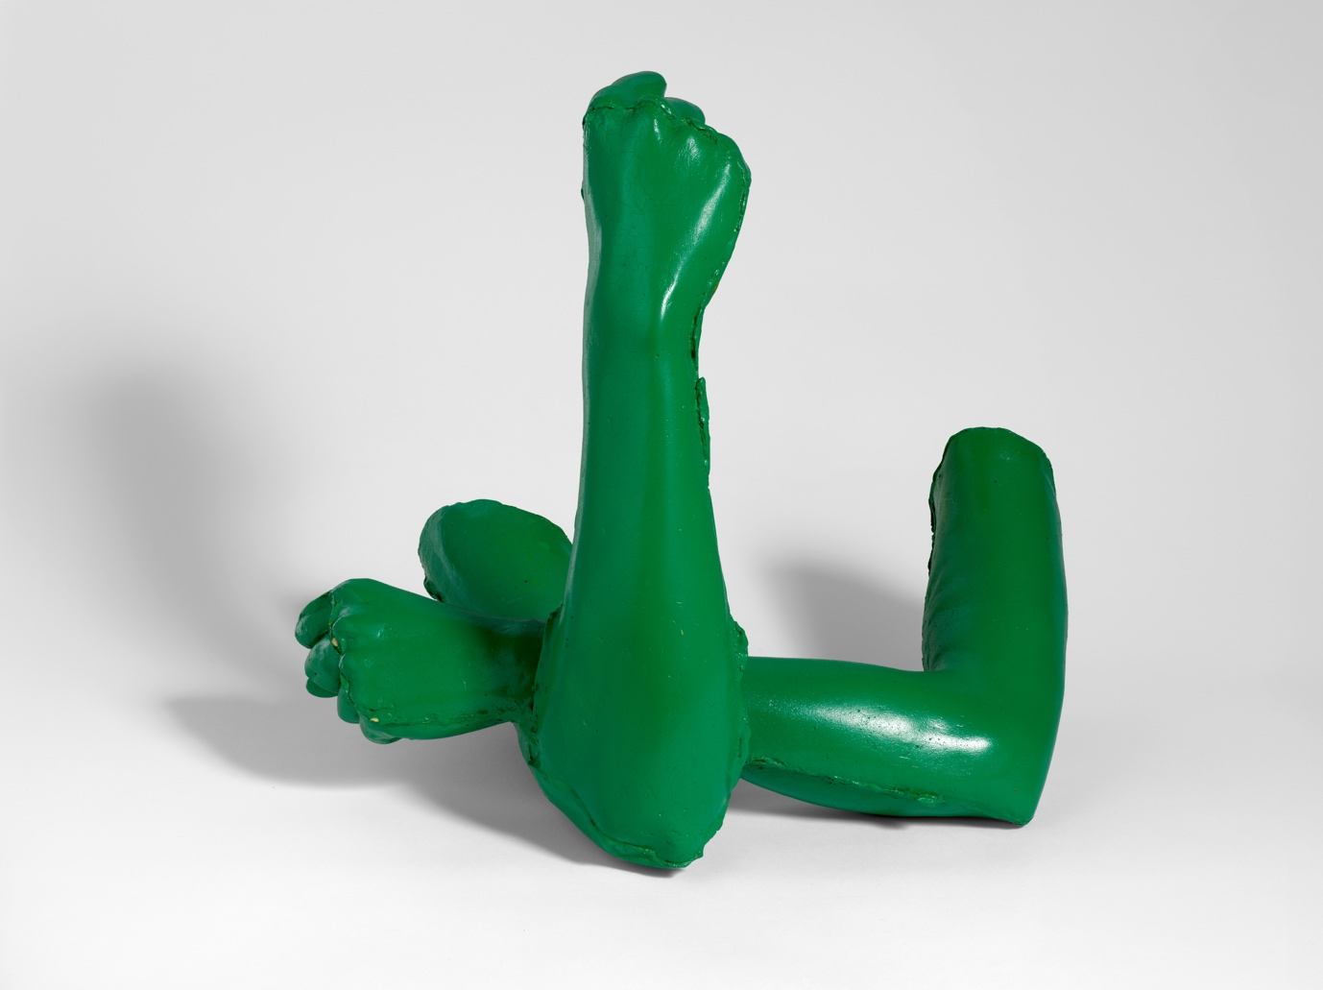

莎拉·卢卡斯

Sarah Lucas

《把它握住》

*Get Hold of This*

1994

彩绘塑料

Painted plastic

36 x 40 x 28 cm

© 莎拉·卢卡斯

© Sarah Lucas

摄影：托德·怀特艺术摄影

Photography: Todd White Art Photography

图片由伦敦赛迪HQ画廊提供

Courtesy: Sadie Coles HQ, London

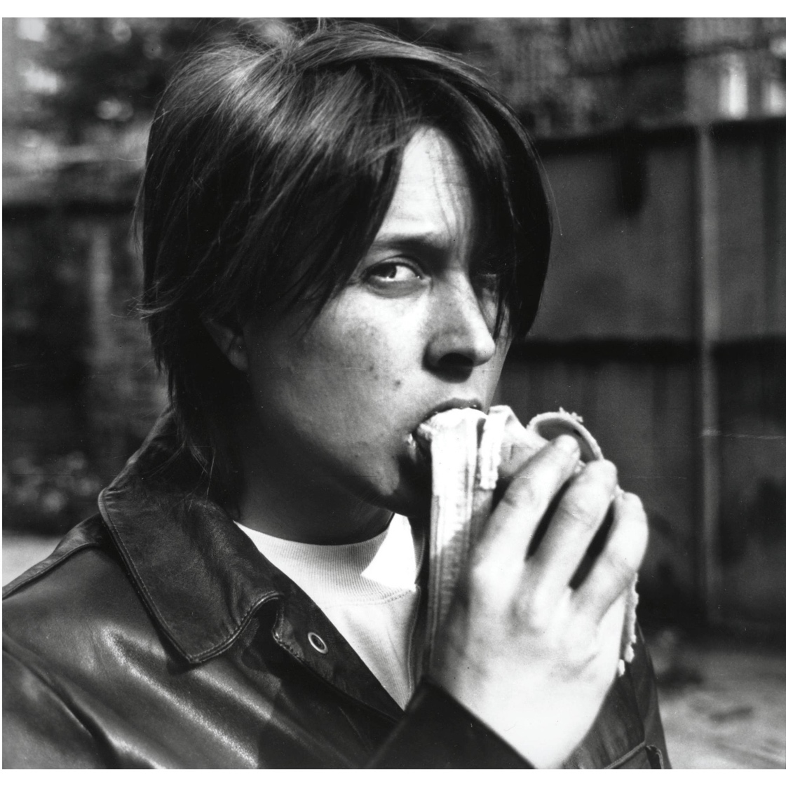

莎拉·卢卡斯

Sarah Lucas

《吃香蕉》

*Eating a Banana*

2014

数码喷绘墙纸

digitally printed wallpaper

尺寸可变

Variable dimensions

© 莎拉·卢卡斯

© Sarah Lucas

图片由伦敦赛迪HQ画廊提供

Courtesy: Sadie Coles HQ, London

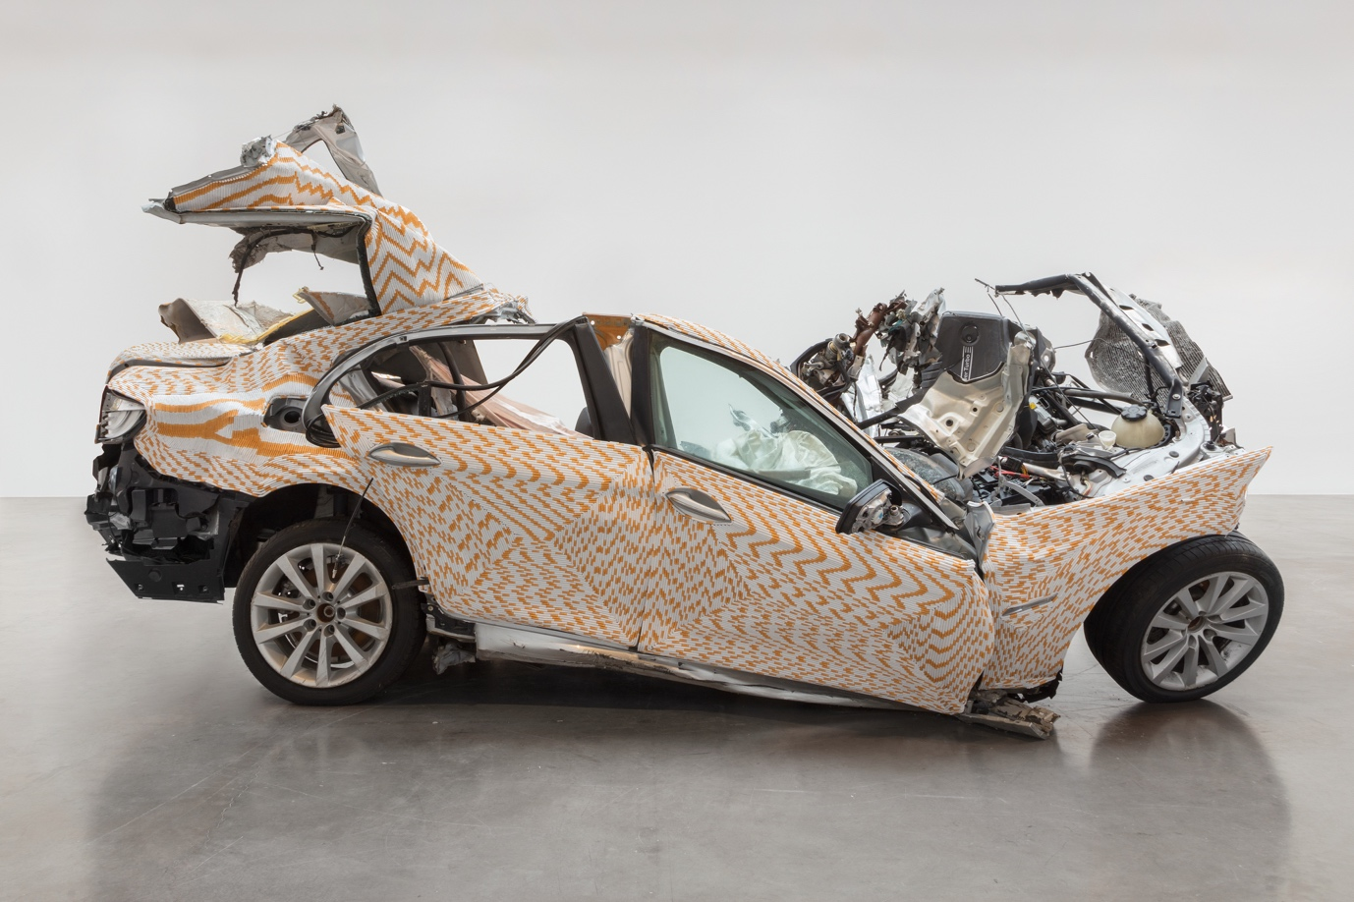

莎拉·卢卡斯

Sarah Lucas

《废话墓志铭》

*Epitaph BLAH BLAH*

2018

汽车、烟

car, cigarettes

210 x 450 x 245 cm

© 莎拉·卢卡斯

© Sarah Lucas

图片由墨西哥城和纽约kurimanzutto画廊及伦敦赛迪HQ画廊提供

Courtesy kurimanzutto, Mexico City / New York and Sadie Coles HQ, London



莎拉·卢卡斯

Sarah Lucas

《纯赤》

*Au Naturel*

1994

床垫、蜜瓜、橘子、黄瓜、水桶

mattress, melons, oranges, cucumber, water bucket

84 x 167.8 x 144.8 cm

© 莎拉·卢卡斯

© Sarah Lucas

图片由伦敦赛迪HQ画廊提供

Courtesy: Sadie Coles HQ, London